4. ura Finančni načrt države

Pozdravljeni učenci,

tudi pri DKE se počasi pomikamo naprej. Do sedaj ste spoznali značilnosti kapitalističnega gospodarstva, kar boste lahko že pri naslednji uri uporabili tudi pri zgodovini.
Z današnjo vsebino zaključujemo poglavje o delu, financah in gospodarstvu, potem se bomo lotili ponavljanja in utrjevanja. Priporočam da v tem času ponavljate, utrjujete, ker vam bo potem bolje šlo.

Preizkusite se lahko tudi TUKAJ.

Tole pa je današnja naloga

Navodilo:

- V učbeniku na str. 39 – 41 preberi vsebino.
- V zvezek napiši nov naslov - Finančni načrt države
- Odgovori na vprašanja.

Vprašanja:

- Kako, iz katerih virov, država dobi sredstva za svoje delovanje? Izdelaj miselni vzorec!

Kako država pridobi sredstva za svoje delovanje?

- Kaj je državni proračun in zakaj ga država potrebuje?
  - Kaj je proračunski primanjkljaj in zakaj do njega pride?
  - Kaj lahko država stori v primeru proračunskega primanjkljaja?

- Za kaj država porabi denar, zbran v državni blagajni? Pomagaj si z grafičnim prikazom v učbeniku na str. 40 in s spodnjim grafičnim prikazom.
Kakšno vlogo imata pri tem vlada in državni zbor?

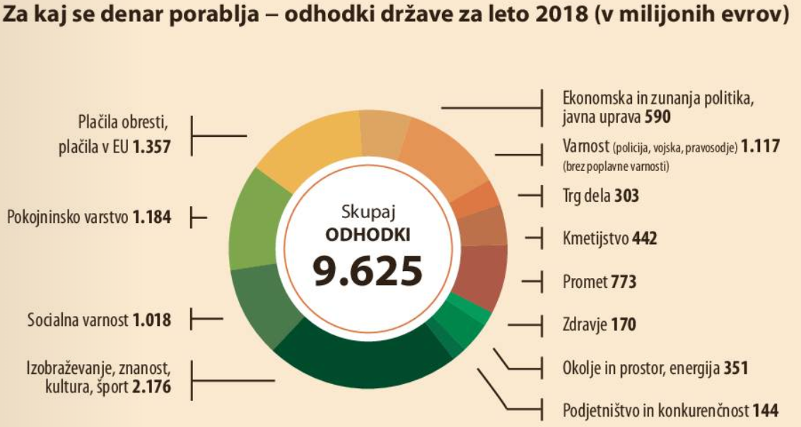
Vir: https://folio.rokus-klett.si/?credit=DKE8SDZ&pages=i

4. Preberi še točko 15. v učbeniku na str. 41, razmisli o napisanem in odgovori na vprašanje, zapisano na dnu strani,
v obrobljenem pravokotniku.

Pomembno:
Ko boste to nalogo končali, mi pošljite vse, česar mi še niste. Vključno s to seveda.
Poglavje je zaključeno, zato pričakujem urejene (beri tudi VSE) zapiske.

To je za danes vse,
uspešno delo vam želim in pazite nase!

Nevenka Šega

REŠITVE – ODGOVORI NA VPRAŠANJA
PREVERI IN PO POTREBI DOPOLNI IN POPRAVI!
Prejšnjo uro ste naredili prepis v zvezek po navodilih in odgovorili na tri vprašanja. Tretje je vaše mnenje, zato ne prilagam odgovora. O njem se bomo pogovorili v živo.

- Katere so dobre plati kapitalističnega gospodarstva?
- vedno boljši izdelki in storitve (če hočejo, da se kupci odločijo zanje, morajo biti boljši od drugih)
- vedno večja izbira izdelkov, storitev …, vedno bolj pestra ponudba (podjetja se prilagajajo potrošnikom in skušajo prepoznati njihove zahteve; znajo pa nas tudi prepričati, da kaj potrebujemo, a v resnici ni tako nastanek potrošniške družbe; zelo kritični moramo zato biti do reklam …)
- podjetja plačujejo davke državi, ki s tem lahko zagotavlja skupne potrebe državljanov (zdravstvo, šolstvo, kultura, promet, uprava …); če so podjetja uspešna, to pomeni za državo več pobranih davkov in s tem večjo blaginjo ljudi.
- Katere so slabe plati kapitalističnega gospodarstva?
- pehanje lastnikov za dobičkom, zato velika tekmovalnost (za uspeh dena, materialne dobrine)
- in posledično pozabljena skrb za zaposlene (da bi zmanjšali stroške, znižujejo plače, selijo proizvodnjo tja, kjer je delovna sila cenejša*, pritiski na zaposlene, da delajo več, dlje in za nižje plačilo – ti se bojijo izgube službe, zato na to številni tudi pristanejo …)
- uničevanje narave (pretirano izkoriščanje naravnih virov, onesnaževane vseh vrst, povzročanje podnebnih sprememb …)
- velike socialne razlike v družbi (med revnimi in bogatimi), ki se vedno bolj povečujejo
- bogati niso samo vedno bogatejši, ampak tudi vedno bolj vplivni (na področju gospodarstva, politike, medijev …)

ZATO JE TOLIKO BOLJ POMEMBNO, DA DRŽAVA IZDA TAKŠNE ZAKONE, PO KATERIH SE BODO MORALA PODJETJA ODGOVORNO RAVNATI DO ZAPOSLENIH IN OKOLJA. IN SEVEDA TO NADZIRA, KRŠILCE PA USTREZNO, V SKLADU Z ZAKONI, TUDI KAZNUJE.

*Poglej na etiketo, kje so bile izdelane tvoje superge, majica, pulover, ruta …

